Nhớ lại vụ cướp tàu Achille Lauro ngày 7 tháng 10 năm 1985
maritimecyprus
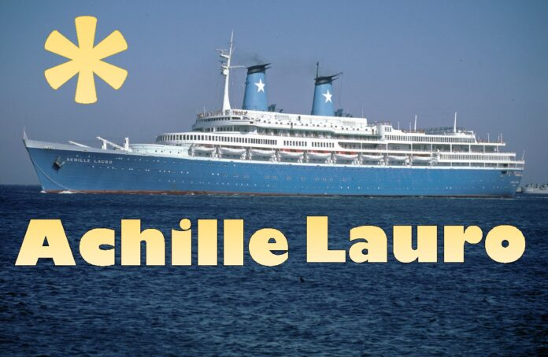
Ngày 7 tháng 10 năm 1985, bốn thành viên của Mặt trận Giải phóng Palestine (PLF) đã cướp tàu du lịch Ý Achille Lauro khi tàu này đang ở Địa Trung Hải, trên đường từ Alexandria, Ai Cập đến Port Said.
Tàu Achille Lauro rời Genoa, Ý, ngày 3 tháng 10 cho chuyến du ngoạn 12 ngày trên biển Địa Trung Hải. Trên tàu có 748 hành khách và vài trăm thuyền viên. Ngày 7 tháng 10, tàu cập cảng Alexandria, Ai Cập, và 651 hành khách đã xuống tàu để tham quan các kim tự tháp, dự định sẽ quay lại tàu tại Port Said vào đêm hôm đó. Sau khi những người tham quan đã lên bờ, bốn người đàn ông dùng súng máy AK-47 đã khống chế thủy thủ đoàn và 97 hành khách còn lại, buộc thuyền trưởng phải rời cảng. Chúng cho phép các thuyền viên tiếp tục làm nhiệm vụ. Những người đàn ông này - những kẻ đã đóng giả làm hành khách - là thành viên của một phe phái PLF do Mohammed Zaidan (sử dụng bí danh Mohammed, hay Abu, ʿAbbās) cầm đầu và có mối liên hệ với Tổ chức Giải phóng Palestine (PLO). Sau khi chiếm con tàu, chúng yêu cầu Israel thả 50 tù nhân Palestine. Israel đã không trả lời, và con tàu hướng đến Tartus, Syria. Chính quyền Syria, theo yêu cầu của chính phủ Mỹ và Ý, đã từ chối cho phép con tàu cập cảng khi nó đến đó vào ngày hôm sau.
Khoảng 3 giờ chiều ngày 8 tháng 10, các chiến binh đã bắn Leon Klinghoffer, một người đàn ông Do Thái người Mỹ lớn tuổi phải ngồi xe lăn, và ném xác ông xuống biển. Ông được cho là đã bị nhắm mục tiêu vì tôn giáo của mình. Sau đó, những kẻ cướp tàu đã đưa con tàu đến Síp, nơi chúng cũng bị từ chối cập cảng. Vào thời điểm này, Yāsir ʿArafāt, chủ tịch PLO, đã được liên lạc; ông đã cử Zaidan đến Cairo để làm trung gian hòa giải tình hình. Cả hai người đều phủ nhận mọi liên quan đến vụ cướp tàu.
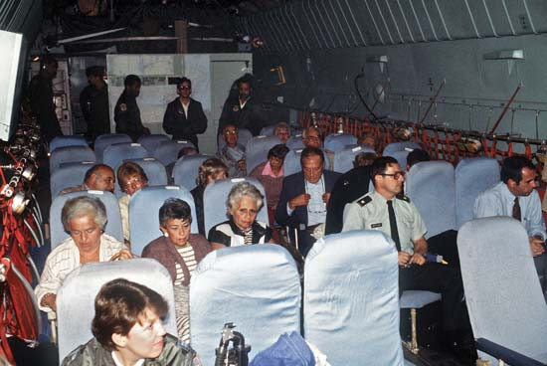
Bị bế tắc, nhóm cướp tàu đã hướng tàu Achille Lauro quay trở lại Cảng Said. Chúng thiết lập liên lạc vô tuyến với chính quyền Ai Cập và bắt đầu đàm phán khi tàu đến gần bờ biển vào sáng ngày 9 tháng 10. Để đổi lấy việc thả các con tin, họ yêu cầu được đi qua Ai Cập an toàn và được miễn truy tố. Ai Cập đã đồng ý và lúc 5 giờ chiều, những người đàn ông này biến mất vào Cảng Said.
Mặc dù Ai Cập khẳng định nhóm cướp tàu đã rời khỏi đất nước, nhưng các báo cáo tình báo của Mỹ cho thấy chúng vẫn lẩn trốn ở đó. Chiếc máy bay mà chúng dự định trốn thoát - có Zaidan đi cùng - đã được định vị, và Tổng thống Mỹ Ronald Reagan đã ra lệnh chặn nó. Tối ngày 10 tháng 10, các máy bay chiến đấu của Mỹ đã phong tỏa chiếc máy bay chở khách lớn và buộc nó phải hạ cánh xuống một căn cứ không quân của NATO ở Sigonella, Sicily. Ý đã được thông báo về hành động này chỉ vài phút trước đó, vì Mỹ hy vọng sẽ bắt giữ được nhóm cướp tàu. Một cuộc đối đầu căng thẳng đã xảy ra giữa lực lượng Mỹ và Ý. Cuối cùng, Ý đã bắt giữ những kẻ cướp tàu, mặc dù họ cho phép Zaidan rời đi Nam Tư bất chấp nghi ngờ về sự liên quan của hắn. Sau đó, tình báo Israel xác nhận rằng hắn đã chỉ huy vụ cướp tàu qua radio.
Năm 1986, bốn tên cướp tàu —Youssef Magied al-Molqui, 23 tuổi; Ahmad Marrouf al-Assadi, 23 tuổi; Ibrahim Fatayer Abdelatif, 20 tuổi; và Bassam al-Askar, 17 tuổi—đã bị xét xử tại Ý cùng với 11 đồng phạm. Chín tên, bao gồm cả kẻ chủ mưu Zaidan, đã bị xét xử vắng mặt. Ba tên lớn tuổi nhất nhận án tù từ 30 đến 15 năm; al-Askar bị kết án trong một phiên tòa riêng biệt. Zaidan, người đã thừa nhận vai trò của mình trong vụ cướp sau khi trốn thoát, đã bị giam giữ tại Iraq vào năm 2003; hắn đã chết trong khi bị giam giữ vào năm sau đó.
Vụ việc này đã cảnh tỉnh các chính phủ trên toàn thế giới và Tổ chức Hàng hải Quốc tế (IMO) về các mối đe dọa an ninh mà tàu chở khách phải đối mặt.
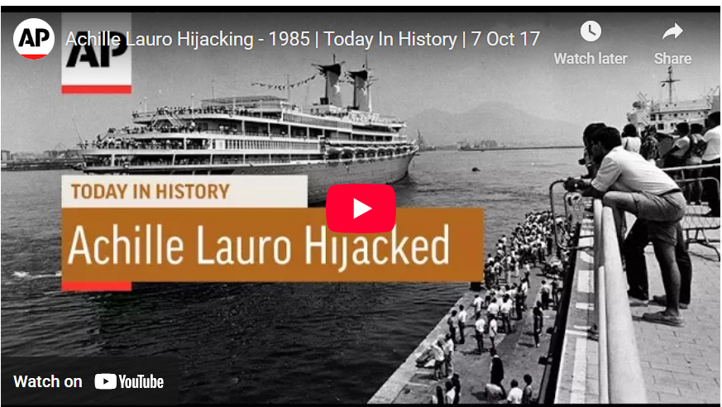
https://youtu.be/qO6xmjwR9wY
Những năm sau đó, hỏa hoạn và chìm tàu
Con tàu tiếp tục hoạt động; nó được đổi cờ vào năm 1989 khi Lauro Line được Công ty Vận tải Địa Trung Hải tiếp quản và đổi tên thành "StarLauro". Ngày 30 tháng 11 năm 1994, nó bị bốc cháy ngoài khơi bờ biển Somalia khi đang trên đường đến Nam Phi, chở theo 979 hành khách và thủy thủ đoàn. Vào thời điểm đó, các quan chức Ý cho biết đám cháy là do một điếu thuốc lá vứt đi gây ra, nhưng thực tế là nó bắt đầu từ buồng máy sau khi một trong các nồi hơi phát nổ. Do thiếu giám sát, đám cháy đã bùng phát ngoài tầm kiểm soát trước khi được phát hiện. Thủy thủ đoàn đã cố gắng dập lửa trong nhiều giờ nhưng không thành công. Con tàu bị bỏ lại, và trong quá trình chuyển sang các tàu cứu nạn, bao gồm cả tàu USS Halyburton, hai người đã thiệt mạng và tám người bị thương. Achille Lauro bị chìm hai ngày sau đó, vào ngày 2 tháng 12 năm 1994 và xác tàu vẫn chưa được tìm thấy.
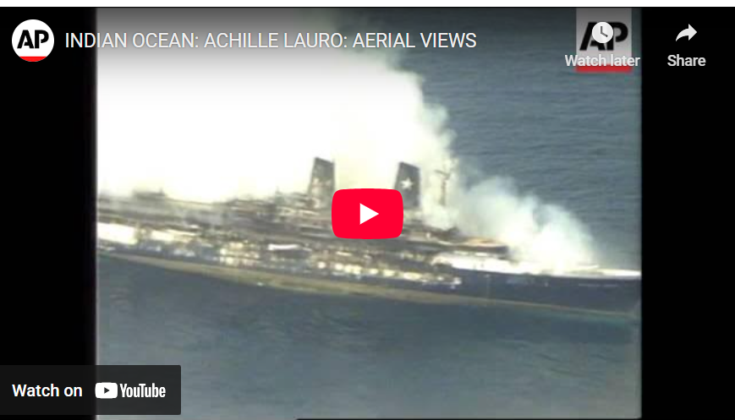
https://youtu.be/mI_0epquwoU



